QUIZ GSLC COMP6547 – Network Cryptography

Pert5 – Encrypting and Decrypting Files

KD Dosen : D4587

KELAS : LA07

NIM : 2201751013

NAMA : Wahyu

# Proses Encrypt (encryptfile.py)

Pengerjaan saya dilakukan di python 3.7.1 – 64 bit

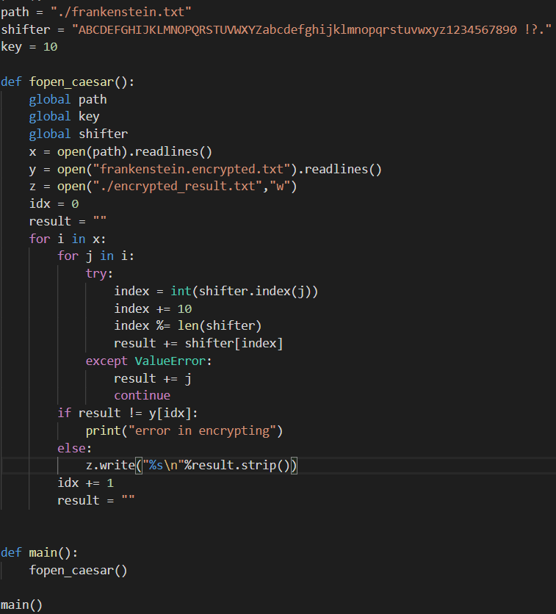

Disini mari kita bahas modul yang saya buat,

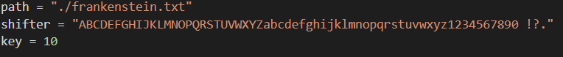

Disini saya mengdeklarasi global variable yang dibutuhkan, variable path akan digunakan untuk membuka file yang nanti akan kita baca.

Shifter adalah karakter yang dapat di shift ke kanan untuk proses encrypt Caesar cipher .

Key adalah jumlah angka di shift ke kiri atau ke kanan.

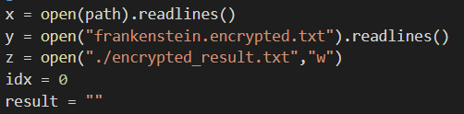

Disini saya membuat beberapa variable

Variable x digunakan untuk membuka file dan langsung membaca semua isi file tersebut

Variable y digunakan untuk membuka file yang telah di decrypt yang telah dilampirkan untuk memastikan kita telah mengencrypt dengan benar.

Kemudian variable z digunakan untuk membuat file yang bernama “encrypted_result.txt dan kita menggunakan mode “w” yang artinya kita akan menulis ke dalam file tersebut.

Variable idx digunakan untuk membandingkan line per line dari file yang telah di encrypt yang dilampirkan.

Variable result digunakan untuk menampung hasil encrypt kita.

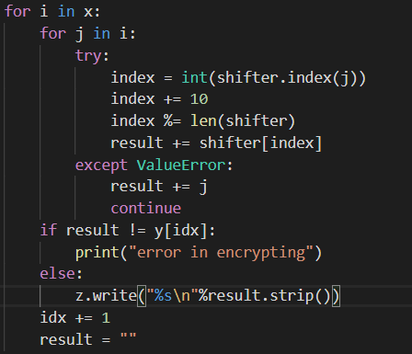

Lalu disini yang kita lakukan adalah proses encrypt nya.

Jadi kita akan looping untuk semua karakter yang ada di dalam frankestein.txt

Lalu kita akan mencari karakter yang ada di dalam variable shifter, jika ada maka index nya akan kita ambil, kita tambahkan dengan 10 lalu kita modulo dengan Panjang dari variable shifter. Lalu kita ke variable shifter dan mencari karakter di urutan index dalam variable shifter lalu kita append character nya ke dalam result.

Jika tidak ditemukan karakter nya di dalam variable shifter, kita langsung append saja dikarenakan beberapa symbol tidak ada di dalam SYMBOLS yang diberikan dari soal.

Jika method index tidak menemukan karakter yang dicari maka dia akan melempar error ValueError yang dapat menghentikan program kita, jadi kita berikan try except supaya kita bisa mengfilter symbol – symbol yang tidak ada di dalam SYMBOLS yang diberikan dari soal.

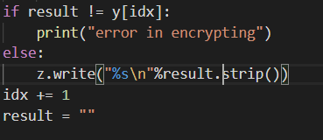

Lalu kita coba bandingkan dengan hasil encrypt yang dilampirkan, jika hasilnya berbeda maka saya tidak akan memasukkan string tersebut ke dalam file encrypted_result.txt (hanya untuk debugging saja sebenarnya ini tidak perlu). Lalu saya mengreset result dan variable idx saya tambahkan dengan satu.

Lalu saya panggil method yang saya buat dan saya panggil main nya.

# Proses decrypt (decryptfile.py)

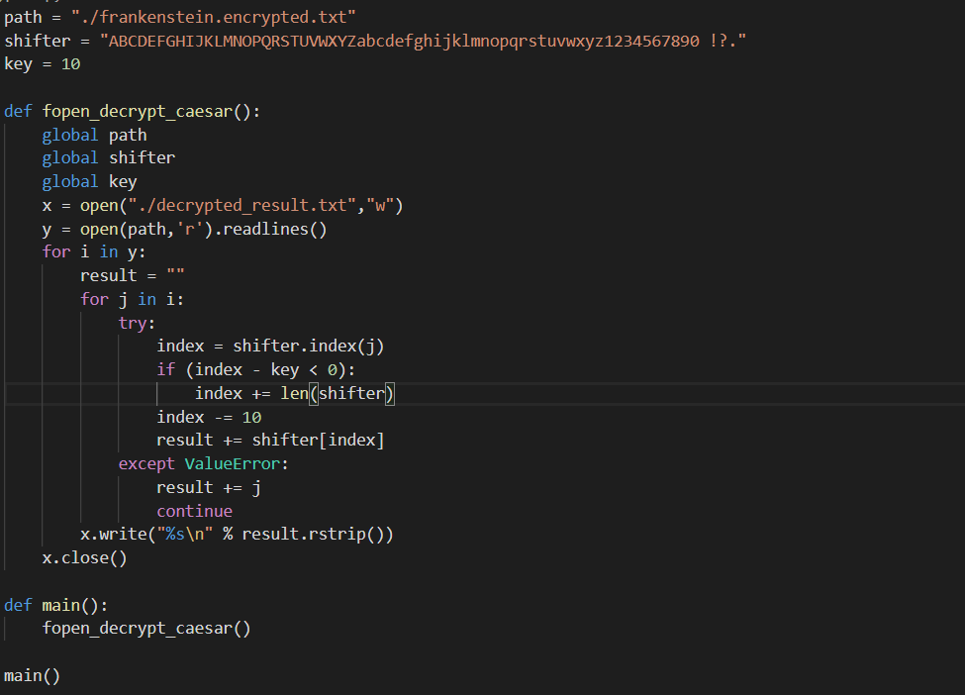

Proses decrypt nya dilakukan berkebalikan dengan encrypt.

Disini saya mengdeklarasikan beberapa variable.



Variable x digunakan untuk menunjuk ke sebuah file dan saya akan tulis ke dalam file yang bernama decrypted_result.txt.

Variable y digunakan untuk membaca dari file frankenstein.encrypted.txt yang telah dilampirkan untuk di decrypt.

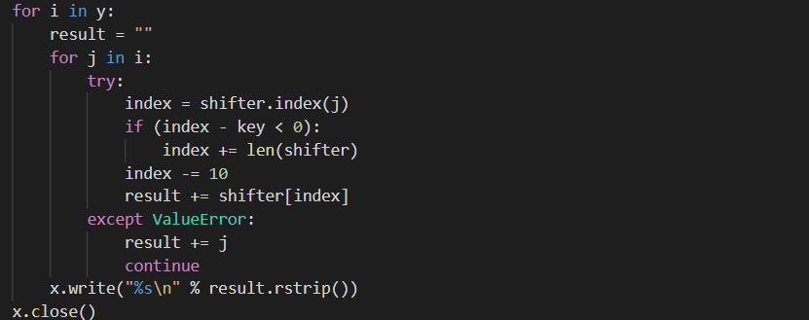

Lalu disini kita melakukan proses decrypt yang kita baca dari frankenstein.encrypted.txt, kita akan membaca nya karakter per karakter. Maka disini kita akan mencari karakter yang kita baca dan mencari nya dari variable shifter (isi nya dari SYMBOLS yang dilampirkan di soal) dan jika method index menemukan karakter yang sedang kita baca maka kita akan mengambil dia berada di karakter posisi ke berapa dan ditampung ke variable index.

Lalu kita cek apakah saat index – key (yaitu 10) lebih kecil dari 0 / negative? Jika iya maka kita akan menambahkan index dengan Panjang shifter karena kita tidak bisa shift ke kiri lagi jika variable indexnya sudah dibawah 0. Setelah itu kita kurang index dengan key yaitu 10.

Lalu kita tamping ke dalam variable result.

Jika method index tidak menemukan karakter yang sedang kita baca artinya karakter tersebut adalah symbol yang tidak ada di karakter shifter dan kita hanya tambahkan ke dalam result lalu kita lanjut ke karakter berikutnya.

Setelah kita meng-decrypt satu baris, kita akan menulis ke dalam x, yaitu file decrypted_result.txt. Saya berikan method rstrip dikarenakan write memberikan terdapat extra enter saat proses decrypt (pada method write dia memberikan extra new line dapat di cek di <https://stackoverflow.com/questions/18028504/python-is-adding-extra-newline-to-the-output> , solusinya boleh menggunakan method rstrip() ).

Lalu setelah kita selesai mengwrite semuanya , kita close filenya.